MONDO

TOUR MERAVIGLIE SUDAFRICANE

JOHANNESBURG - MPUMALANGA - CITTÀ DEL CAPO

GIUGNO - SETTEMBRE 2025

9 GIORNI - 7 NOTTI

da €3129 p.p.

# TRATTAMENTO COME DA PROGRAMMA

## LA QUOTA COMPRENDE

* Volo da Roma e Milano, franchigia bagaglio, sistemazione in camera doppia negli hotel menzionati, pasti come specificato nel programma,trasporti con veicolo con aria condizionata, servizi di un autista/guida durante il tour e nei trasferimenti, sistemazioni in camere standard negli hotel, campi e lodge, ingressi come da itinerario, (Hector Pieterson Museum, Mandela’s House e Regina Mundi Church, Blyde River Canyon, Three Rondavels, God’s Window, Bourkes Luck, Three Rondavels, God’s Window, Bourkes Luck), fotosafari, reperibilità 24 ore al giorno con assistenza per emergenze, assicurazione medico bagaglio

## LA QUOTA NON COMPRENDE

* Tasse aeroportuali 459€ a persona (obbligatorie e soggette a riconferma alla prenotazione), pasti non menzionati, extra di carattere personale, facchinaggio, assicurazione annullamento € 150,00 a prsona in camera doppia, ed € 190 in camera singola, tutto ciò non menzionato nella voce “la quota include”

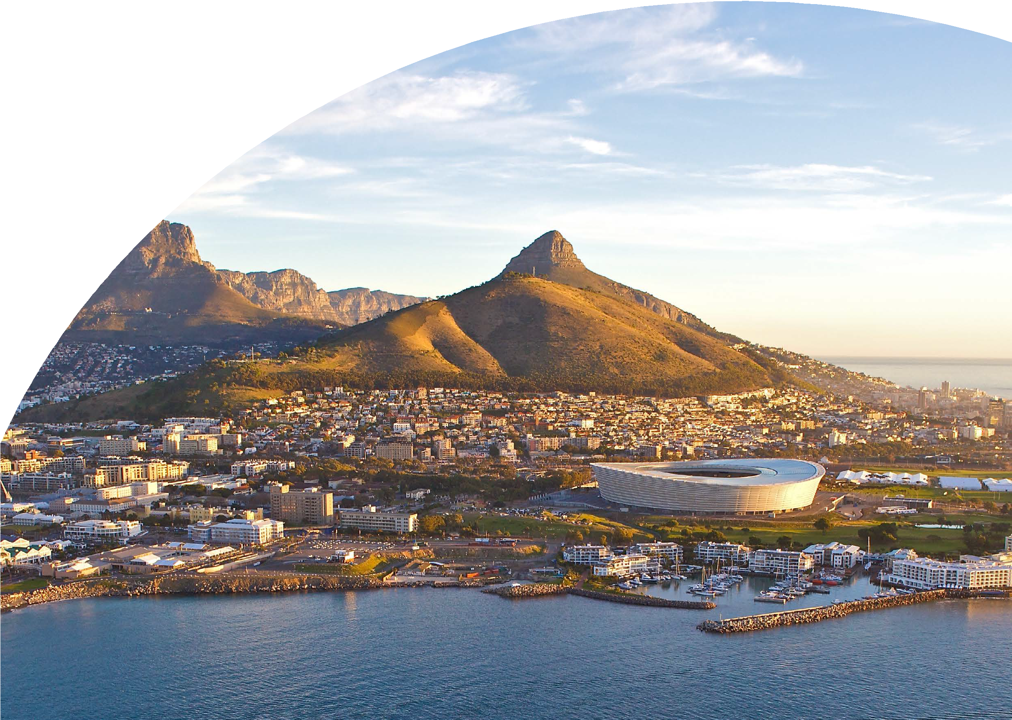

## CRD25



PER INFORMAZIONI

+39 06 98378037

[booking@4utravel.it](mailto:booking@4utravel.it) [www.4utravel.it](http://www.4utravel.it/)

|  |  |  |  |
| --- | --- | --- | --- |
| PERIODI | QUOTA IN CAMERA DOPPIA | SUPPL SINGOLA | "RIDUZIONE BAMBINO |
| GIUGNO 30 | 3.129 € | 790 € | 290 |
| LUGLIO 14-21 | 3.790 € | 790 € | 290 |
| AGOSTO 04-11-25 | 3.690 € | 790 € | 290 |
| SETTEMBRE 01 | 3.389 € | 790 € | 290 |

“Non ci sono camera triple per 3 adulti, pertanto si prenoterà 1 camera doppia + 1 camera singola

I bambini sono su richiesta (6 – 11 anni) e condividono la camera con 2 adulti. Solo 1 bambino può condividere la camera con 2 adulti. ** Tranne al Makalali Main Camp, dove i bambini saranno sistemati in camere adiacenti**”

## PROGRAMMA DI VIAGGIO

1° Giorno: ITALIA / ARRIVO A JOHANNESBURG

Partenza con volo di linea dal’’Italia. Pernottamento a bordo

## 2° GIORNO JOHANNESBURG

Arrivo all’aeroporto di Johannesburg, O.R. Tambo. Dopo il disbrigo delle formalità doganali, incontro con la guida parlante Italiano e trasferimento in hotel. Partenza per la visita di Soweto. Pranzo non incluso. Soweto è considerata la più grande zona residenziale del Sudafrica, situata nella parte ovest di Johannesburg. Questa township fu creata per la gente di colore nel 1931. Soweto ha una ricca storia sulla lotta della liberazione. Gli abitanti di Soweto sono stati fondamentali nella lotta dell’Apartheid prima della Democrazia. Le due residenze dei vincitori del premio Nobel per la pace, l’ex Presidente Nelson Mandela e l’ex Arcivescovo Desmond Tutu sono situate nella Vilakazi Street, Orlando West. Durante il tour avrete l’opportunità di visitare il memorial di Hector Pieterson e la casa di Nelson Mandela. Arrivo in albergo, nel tardo pomeriggio. Serata a disposizione con pernottamento al Radisson Blu Sandton. Il Radisson Blu Hotel Sandton Johannesburg si trova nel cuore dell’elegante quartiere degli affari della città, a pochi passi dalla stazione Gautrain, che collega Johannesburg e l’aeroporto internazionale OR Tambo. Durante il vostro soggiorno, approfittate di questa posizione privilegiata a pochi minuti da attrazioni come Piazza Nelson Mandela, il centro commerciale Sandton City e molti ristoranti. Tutte le camere hanno il bagno privato, aria condizionata, WiFi gratuito, cassetta di sicurezza e l’occorrente per preparare tè e caffè in camera. Serata a disposizione e pernottamento in albergo. “

3° Giorno: PARTENZA PER MPUMALANGA (pranzo e cena)

Prima colazione. Dopo il check-out incontro con la guida parlante italiano e trasferimento. Partenza per le ore per la regione di Mpumalanga.

Pranzo lungo il percorso. Arrivo a White River nel tardo pomeriggio e sistemazione presso Stille Woning. Le sistemazioni della Stille Woning Guest House non sono solo una base da cui partire per esplorare gli splendidi dintorni, ma offrono un’opzione di alloggio di prima classe e dal buon rapporto qualità- prezzo per tutti coloro che visitano il maestoso Lowveld in viaggio verso la capitale del Mpumalanga, Nelspruit. I pasti sono di ottima qualità e la cena viene offerta nel boma all’aperto sotto il cielo stellato d’Africa. Le camere, elegantemente arredate e decorate, offrono un’atmosfera confortevole e rilassata, dove gli ospiti possono riposare e prepararsi per i numerosi eventi del giorno successivo. Il lodge è gestito dal proprietario e offre assistenza con servizi di navetta e noleggio auto nel Lowveld e dintorni. Arrivo in albergo nel tardo pomeriggio. Serata a disposizione con cena e pernottamento in albergo.

4° Giorno: RISERVA PRIVATA (colazione/pranzo /cena)

Prima colazione in albergo. Incontro con la guida parlante italiano e partenza e partenza per la regione di Mpumalanga. Visita ai principali siti della Panorama Route. La regione di Mpumalanga, oltre ad essere la zona dove si trova il famosissimo Parco Nazionale Kruger offre bellezze paesaggistiche spettacolari. God’s Window – un ottimo luogo dal quale poter ammirare il suggestivo paesaggio del Lowveld. Bourke’s Luck Potholes – uno straordinario esempio di erosione del fiume. Le profonde cavità cilindriche sono state scavate nel corso dei tempi dalla forza dell’acqua alluvionale. Three Rondavels – parte del Blyde River Canyon. Pranzo lungo il percorso. La riserva privata di Makalali è situata vicino alle montagne Drakensberg a ovest del Parco Kruger. Esso si estende su 26.000 ettari nel nord-est di Lowveld, in Sudafrica. La riserva naturale di Makalali vanta i ‘Big Five’ - leone, leopardo, elefante, rinoceronte e bufalo. Altre specie caratteristiche sono il ghepardo, il licaone, la giraffa, la zebra e kudu (antilope). Nel pomeriggio safari fotografico all’interno della riserva privata. Cena e pernottamento al lodge.

5° Giorno: RISERVA PRIVATA (colazione/pranzo/cena)

Fotosafari mattutino per ammirare i “Big Five”, i cinque grandi mammiferi africani: Elefanti; Bufali, Leoni, Leopardi e Rinoceronti. Rientro al lodge dopo il fotosafari in tempo per la prima colazione. Tempo a disposizione per il relax.Pranzo al Lodge e tempo a disposizione. Partenza per il fotosafari pomeridiano. Ritorno al lodge in tempo per cena. Pernottamento

6° Giorno: PARTENZA PER CITTA’ DEL CAPO (colazione)

Fotosafari mattutino per ammirare i “Big Five”, i cinque grandi mammiferi africani: Elefanti; Bufali, Leoni, Leopardi e Rinoceronti.

Rientro al lodge dopo il fotosafari in tempo per la prima colazione. Dopo il check-out incontro con la guida parlante italiano e trasferimento a “O R Tambo International Airport”, in tempo utile alla partenza del vostro volo per Città del Capo. Pranzo e cena liberi. Arrivo all’aeroporto di Città Del Capo. Dopo il disbrigo delle formalità doganali, incontro con l’autista parlante Inglese per il vostro trasferimento in albergo, il Radisson Blu Waterfront. A causa dell’arrivo tardivo a Città del Capo suggeriamo ai clienti di cenare nel loro hotel. La cucina termina il servizio alle 23:00 e il servizio in camera è 24/7. Radisson Blu Hotel Waterfront si trova direttamente sul mare con spettacolare vista dell’Oceano Atlantico a pochi minuti dal centro della città. La struttura offre un servizio gratuito di trasporto da e per il Victoria & Alfred Waterfront – il centro commerciale e centro divertimenti più conosciuto di Città del Capo. Tutte le camere hanno il bagno privato, aria condizionata, WiFi gratuito, cassetta di sicurezza e l’occorrente per preparare tè e caffè in camera. Completano l’offerta un ristorante, bar , SPA con piscina e piscina all’aperto da cui ammirare il tramonto a fine giornata. Arrivo in albergo. Serata a disposizione e pernottamento in albergo.

7° Giorno: CITTA’ DEL CAPO – PENISOLA DEL CAPO (colazione/pranzo/cena)

Prima colazione in albergo. Incontro con la guida parlante italiano e partenza per la penisola del Capo. Si transita per Sea Point, Camps Bay, Clifton e Llandudno per poi giungere a Hout Bay dove si effettua una minicrociera in battello, all’isola delle foche. Si prosegue per la Riserva Naturale del Capo di Buona Speranza fino a raggiungere, in funicolare, al punto panoramico di Cape Point. Al termine partenza per Simons Town per la visita di Boulders Beach e la sua colonia di pinguini. Successivamente sosta in un ristorante per il pranzo a base di pesce. Nel pomeriggio rientro a Cape Town con visita, se il tempo lo permette, ai giardini botanici di Kirstenbosch. Arrivo in albergo, nel tardo pomeriggio. Serata a disposizione con cena e pernottamento in albergo. La Guida è libera di cambiare i tour giornalieri in base alle condizioni meteorologiche e a qualsiasi altra circostanza fuori dal nostro controllo.”

8° Giorno: CITTA’ DEL CAPO - VIGNETI (colazione/pranzo)

Prima colazione in albergo. Incontro con la guida parlante italiano e partenza per la visita nella regione dei vigneti. Dopo il pranzo, rientro a Città del Capo per la visita della città. Degustazioni di vini in una cantina vinicola. Il pranzo sarà servito nel ristorante dell’azienda vinicola. Rientro a Città del Capo e visita della città incluso il Castello di Buona Speranza e, tempo atmosferico permettendo, ascesa alla Montagna della Tavola. Arrivo in albergo nel tardo pomeriggio. Serata a disposizione e pernottamento in albergo. Cena libera. La Guida è libera di cambiare i tour giornalieri in base alle condizioni meteorologiche e a qualsiasi altra circostanza fuori dal nostro controllo.

9° giorno: CITTA’ DEL CAPO/ITALIA (colazione)

Prima colazione. Dopo il check-out incontro con l’autista parlante inglese e trasferimento a “Cape Town International Airport”, in tempo utile alla partenza del vostro volo Intercontinentale.”

*** l’ordine delle visite potrà essere cambiato per esigenze organizzative senza modificare i contenuti del programma

Hotel Previsti o Similari:

JOHANNESBURG Radisson Blu Sandton MPUMALANGA Stille Woning

MPUMALANGA Makalali River Lodge/Makalali Main Lodge MPUMALANGA Makalali Game Lodge

CITTA’ DEL CAPO Radisson Blu Waterfront